1. **完成需求分析报告**

1）引言

现实生活中公司的人事管理问题让人事管理人员十分头疼，从手写文本记录的繁琐、易丢、难以查询数据等问题催生出网页端的人事管理系统，但设备的便携性却成了问题，近年来移动设备的普及使得人事管理系统的便捷性提升成为了可能，本次微人事扩展Android前端项目旨在将人事管理系统移植到移动端并进行适当的改良迭代。

2）用户场景

人事管理人员平时外出出差、开会等情形下不方便或忘记携带、使用电脑等设备但却需要对人事调动以及一些财务管理等进行增删改查操作只需要通过手机上的移动应用软件即可查看所需数据或通过手机修改数据同步到数据库。

3）类图

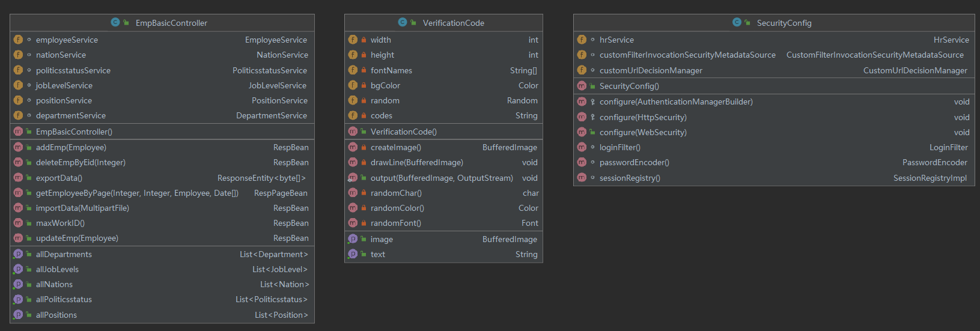

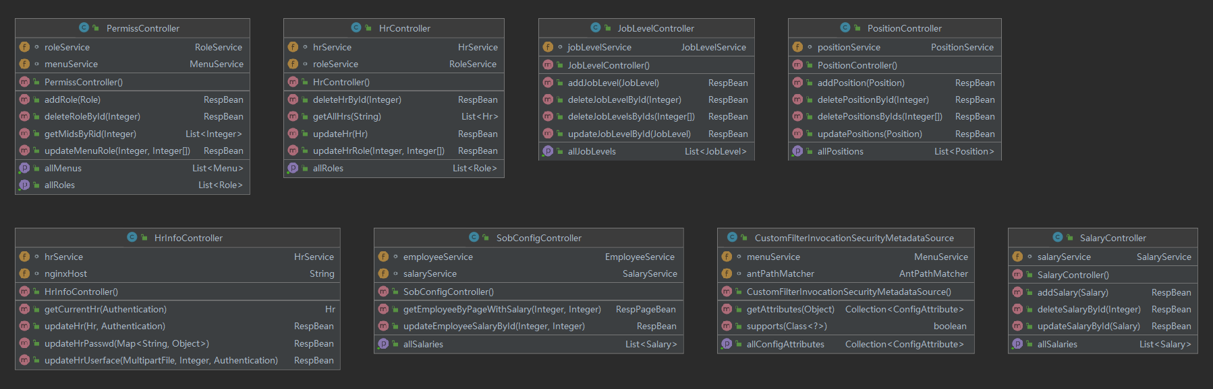

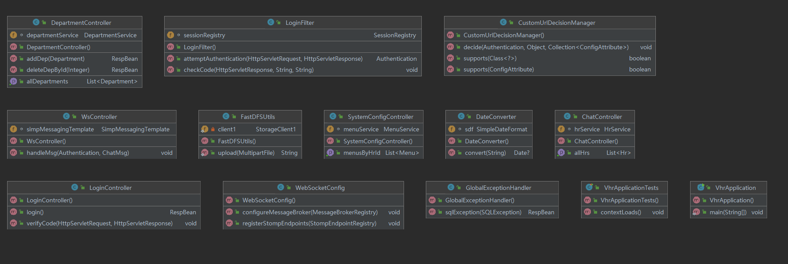

4）界面原型

1）登录界面：

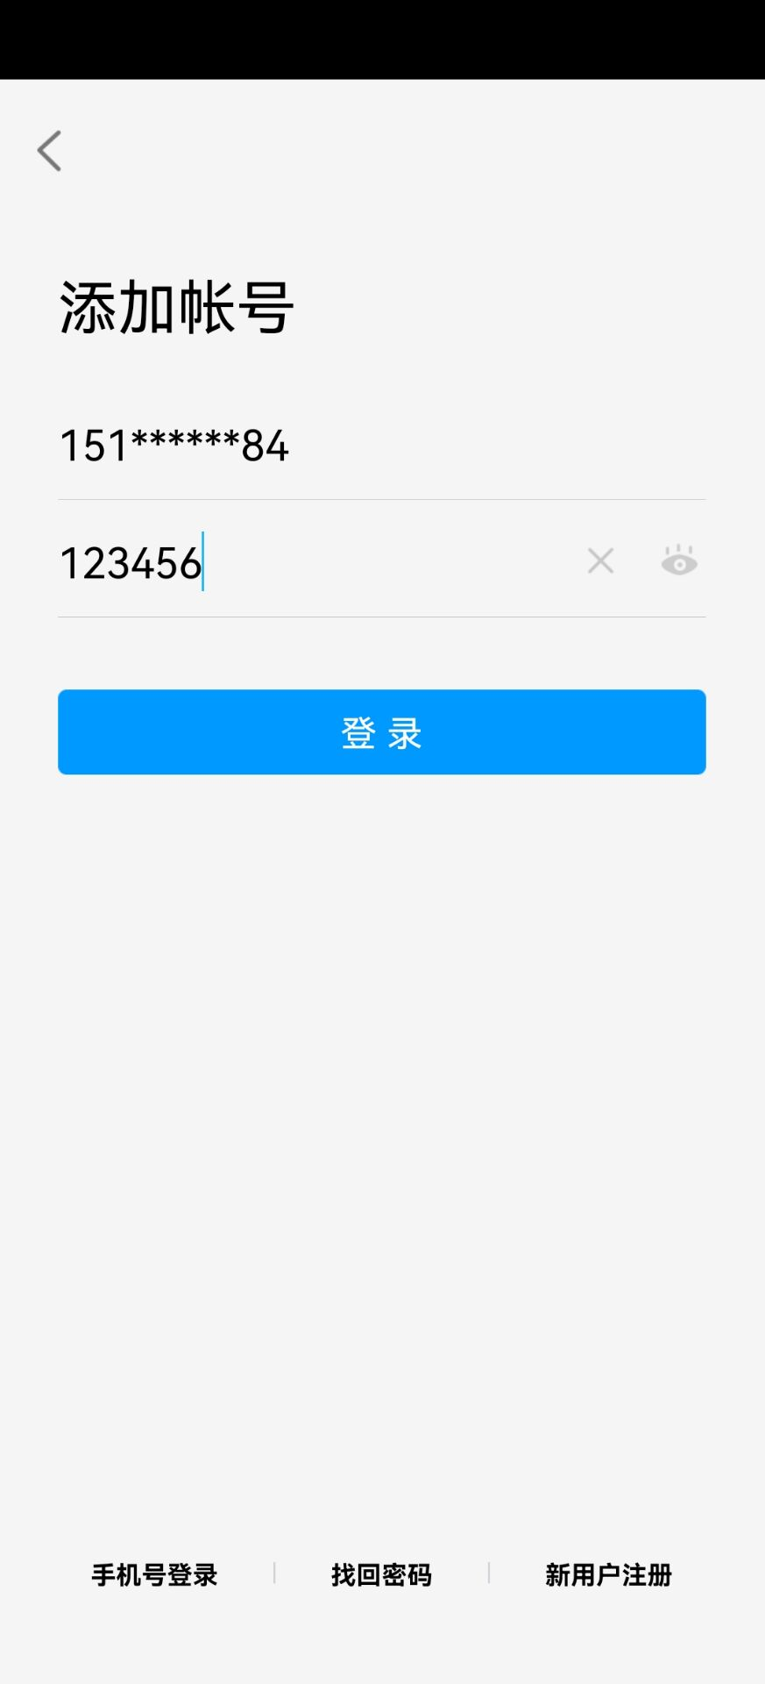

2）管理员主界面：

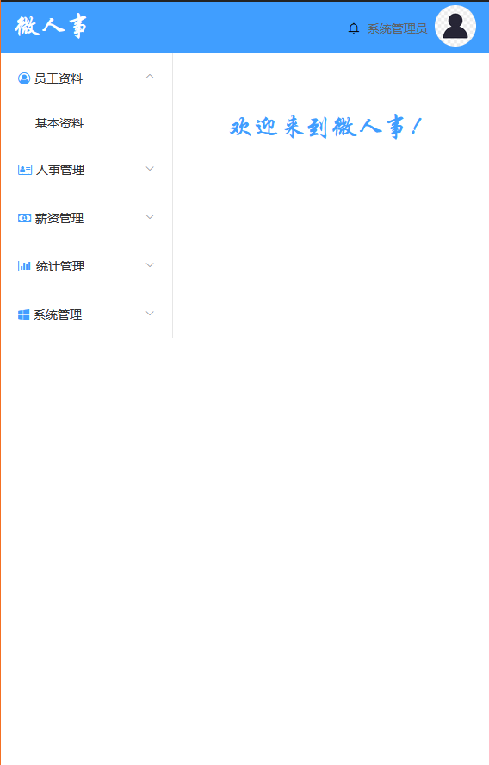

3）管理员操作界面

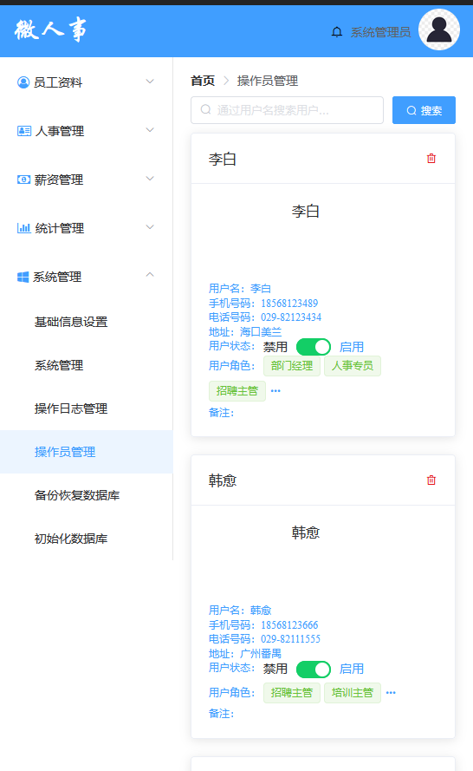

4）管理员个人信息界面：

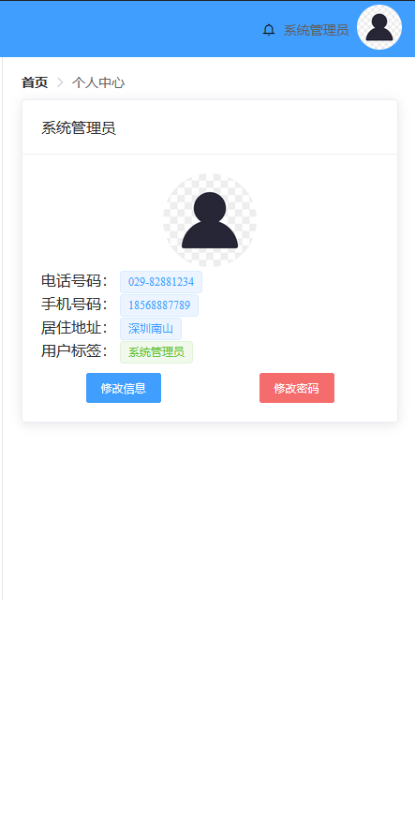

5）功能描述

微人事扩展Android前端项目通过账号登陆注册等权限分离的方法区分开管理员与员工进行员工资料管理、统计管理、工资管理、系统管理、人事管理等，实现员工资料以及财务管理的增删改查等操作。

6）验收验证标准

1）Alpha版本敏捷冲刺之后，实现软件的可运行以及基础功能的实现。

2）Beta版本敏捷冲刺时候，实现软件的升级迭代与分支功能的完善与优化。